ACTA DE LA SEGUNDA SESIÓN DEL COMITÉ DE ÉTICA Y DE
PREVENCIÓN DE CONFLICTOS DE INTERÉS PERIODO 2022-2024
DE LA SECRETARÍA DE DESARROLLO ECONÓMICO DEL GOBIERNO DEL ESTADO

En la ciudad de San Luis Potosí, San Luis Potosí, siendo las 10:00 horas del día 31 de agosto de 2023, en las oficinas que ocupa la Secretaria de Desarrollo Económica, cita en Blvd. Antonio Rocha Cordero no. 125 col. Desarrollo del Pedregal en la sala A del Centro de Convenciones de San Luis Potosí, se reunieron previa convocatoria, Lucía Díaz de León Díaz de León, Directora Administrativa y Presidenta del Comité de Ética y de Prevención de Conflictos de Interés, Cristina Angélica Rivera Castro, Titular de la Unidad de Transparencia y Miembro temporal propietario en representación del personal directivo, Ma. Elena Morales Alvarado, miembro temporal propietario del Comité en representación del personal de base niveles 10-13, y Alondra Guadalupe Rangel Cortes, miembro temporal propietario en representación del personal de base niveles 01-09; con el propósito de llevar a cabo la primera sesión del Comité de Ética y de Prevención de Conflictos de Interés.

Asistiendo a la presente sesión la Lic. Carmen Lucía Castelo Grijalva, Directora
de Asuntos Jurídicos y Derechos Humanos, quien en este momento actuará como Secretaria Temporal y dará lectura a la presente acta, en los términos siguientes:

En virtud de lo anterior, se procedió a desahogar cada uno de los puntos del Orden del Día; siendo el siguiente:
ORDEN DEL DÍA

- Lista de Asistencia, verificación de quórum e inicio de sesión.
- Seguimiento de acuerdos de las sesiones anteriores.
- Presentación e intervención de la nueva Presidenta del Comité y la Secretaría Técnica.
- Seguimiento al Plan anual de Trabajo 2023
- Asuntos Generales
- Clausura de la sesión.

Una vez leído el orden del día, solicitó a los presentes indicar si existía algún comentario, duda o aclaración; en razón de que no hubo comentario alguno, los integrantes del Comité aprobaron por unanimidad la Orden del Día de la Primera sesión del Comité.

Por lo que se procedió con lo siguiente:

1.- Lista de Asistencia, verificación de quórum e inicio de sesión. En uso de la palabra la Presidenta del Comité, Lucía Díaz de León Díaz de León tomó lista de asistencia a los miembros convocados e informó que se encontraban presentes la totalidad de los miembros del Comité de Ética y Prevención de Conflictos de Interés y por consiguiente se contaba con el quórum legal establecido para celebrar la sesión.

2.- Seguimiento de acuerdos tomados en las sesiones anteriores. En uso de la voz, la Presidenta del Comité, Lucía Díaz de León Díaz de León, se dirigió a los presentes agradeciendo su asistencia y presentó los acuerdos tomado en la sesión anterior:

ACUERDO CEPCI 01/1-O/2023. Se aprueba por unanimidad de los integrantes del Comité el Informe Anual de Actividades del año 2022 y se tiene por presentado al Titular de la Secretaría de Desarrollo Económico en términos de los Lineamientos.

ACUERDO CEPCI 02/1-O/2023. Se aprueba por unanimidad de los integrantes del Comité el Plan Anual de Trabajo y Calendario de Sesiones 2023.

Al respecto, la Presidenta del Comité, menciona que se aprobaron los acuerdos antes mencionados en la sesión anterior, insistiendo en que debemos seguir trabajando con las actividades del Plan anual de trabajo del 2023, continuando con las capacitaciones en materia de Ética. Por lo que, el acuerdo CEPCI 01/1-O/2023 y CEPCI 02/1-O/2023 se dan por concluidos.

3.- Presentación e intervención de la nueva Directora del Comité y de la Secretaría Técnica. Continuando con el desahogo de la sesión, la Secretaria Técnica temporal hace del conocimiento de los integrantes del Comité, que la persona que fungía como miembro propietario permanente Ramón Silvestre Sandoval Rodríguez dejó de laborar en esta Secretaría; por lo que en cumplimiento a lo establecido en el numeral 4. Integración de los Lineamientos Generales para propiciar la integridad de los servidores públicos para implementar acciones permanentes que favorezcan su comportamiento ético, a través de los Comités de Ética y de Prevención de Conflictos, se informa que se nombrará como miembro propietario permanente a la C.P. LUCÍA DÍAZ DE LEÓN DÍAZ DE LEÓN, Directora Administrativa de esta Secretaría; lo anterior con fundamento en lo dispuesto en los numerales 4, 5 y 9 del Quinto del Acuerdo Administrativo por el que se expiden las Reglas de Integridad, los Lineamientos Generales para propiciar la Integridad de los Servidores Públicos y para la creación de los Comités de Ética y de Prevención de Conflictos de Interés en el Poder Ejecutivo del Estado, publicado en el Periódico Oficial del Estado el 19 de octubre de 2017, queda nombrada LUCÍA DÍAZ DE LEÓN DÍAZ DE LEÓN, como Presidenta del Comité.

En uso de la voz, la Presidenta del Comité, Lucía Díaz de León Díaz de León, se dirigió a los presentes agradeciendo su asistencia y participación en éste órgano colegiado señalando que otro de los motivos de la presente reunión es presentar al Comité a la nueva Directora de Asuntos Jurídicos y Derechos Humanos, la Lic. Carmen Lucía Castelo Grijalva, ello en virtud, que él Lic. Jorge Hernández Vega dejó de laborar en esta Secretaría de Desarrollo Económico, por lo que a partir de ahora fungirá como Secretaria Técnica del Comité.

4.- Seguimiento al Plan Anual de Trabajo 2023. Continuando con la sesión, la Presidenta del Comité, Lucía Díaz de León Díaz de León, comenta a los presentes sobre las actividades pendientes a realizar en el Plan de Trabajo y las presenta a continuación:
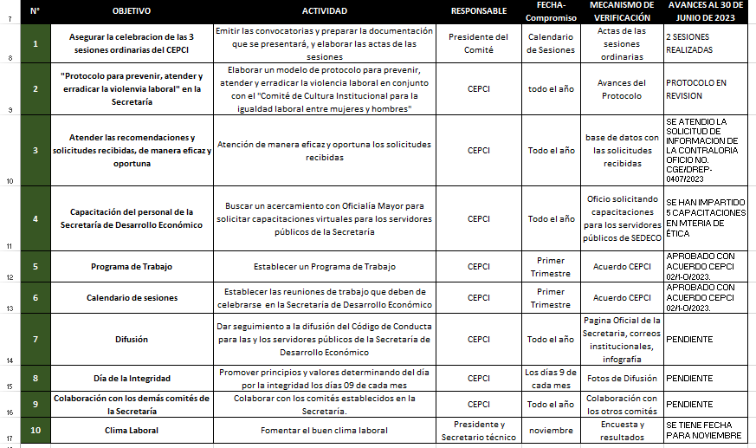

Respecto a la actividad no. 2 “Protocolo para prevenir, atender y erradicar la violencia laboral” en la Secretaría” se informa que desde el 2022 en el acuerdo CEPCI 01/1-O/2022 se viene trabajando en dicho protocolo, teniendo un proyecto pendiente de revisión, mismo que se compartirá con los integrantes del Comité para la revisión de cada uno.

Respecto a la actividad no. 4 “Capacitación del personal de la Secretaría de Desarrollo Económico” se informa que al mes de junio se han impartido 05 cursos en materia de Ética:
-Relaciones laborales funcionales
-Competencias culturales en la prestación del servicio público, la no discriminación
-Derechos humanos en la atención a la ciudadanía
-Desarrollo de una cultura de la legalidad a partir de los fundamentos éticos del servicio público
-Que deben conocer las personas servidoras públicas para prevenir el hostigamiento y el acoso sexual

En virtud de lo anterior, continuando con el uso de la voz a la Presidenta del Comité, Lucía Díaz de León Díaz de León, comentó a los presentes que es necesario seguir dando continuidad a las actividades del plan de trabajo, seguir promoviendo los principios y valores, así como difundir nuestro código de ética.

5.- Asuntos Generales. En uso de la palabra, la Secretaria Técnica, una vez desahogados los asuntos señalados en el orden del día, pregunto a los presentes si tuvieran algún otro asunto que exponer a lo que respondieron que no.

6.- Clausura de la sesión. Concluida la sesión y no habiendo otro asunto que tratar, se da por terminada la sesión. Siendo las 11:00 horas del día de su fecha, firmando al calce y al margen para constancia, los miembros del Comité de Ética y de Prevención de Conflictos de Interés de la Secretaría de Desarrollo Económico que en ella comparecieron.

Comité de Ética y de Prevención de Conflictos de Interés
PERIODO 2022-2024
Presidenta | Secretaria Técnica
LUCÍA DÍAZ DE LEÓN DÍAZ DE LEÓN | CARMEN LUCÍA CASTELO GRIJALVA
Vocales Propietarios
CRISTINA ANGÉLICA RIVERA CASTRO
MIEMBRO TEMPORAL PROPIETARIO
EN REPRESENTACIÓN DEL PERSONAL DIRECTIVO
MA. ELENA MORALES ALVARADO  MIEMBRO TEMPORAL PROPIETARIO EN REPRESENTACIÓN DEL PERSONAL DEL NIVEL 10 AL 13 | ALONDRA GUADALUPE RANGEL CORTES  MIEMBRO TEMPORAL PROPIETARIO EN REPRESENTACIÓN DEL PERSONAL DEL NIVEL 01 AL 09

